Лабораторная работа № 2

Доступ к данным с использованием ADO.NET.
Задание:
Создать приложение для базы данных по варианту, в котором:
- Создать классы для объектов базы данных.
- Продемонстрировать обновление, добавление и удаление данных в базе данных.
- Получить набор значений:
№ | База данных | Условие
1 | Магазин | Список заказов за определенный период с указанием суммы заказа
2 | Университет | Список студентов определенного факультета с указанием среднего балла
3 | Предоставление услуг | Список оказанных услуг за определенный период с указанием суммы
4 | Издательство | Список заказов за определенный период с указанием суммы заказа
5 | Услуги аренды | Список оказанных услуг за определенный период, отсортированных по видам услуг
6 | Спортивные сооружения | Список сотрудников спортивных сооружений
7 | Наем персонала | Список вакансий, доступных в настоящий момент
8 | Социальная сеть | Список подписчиков
9 | Услуги перевозок | Список оказанных услуг за определенный период, отсортированных по видам услуг
10 | Кадры | Список сотрудников, работающих в настоящий момент
11 | Контроль исполнения | Текущие и просроченные задачи
12 | Управление лицензиями на ПО | Лицензии, которые необходимо обновить в следующий месяц
13 | Туристическая фирма | Туры по странам
14 | Сервис-деск | Текущие и просроченные задачи
15 | Склад | Наличие свободного места
16 | Система тестирования | Результат теста
17 | Сеть магазинов | Список заказов за определенный период с указанием суммы заказа
18 | Работа с клиентами | Клиенты, не заказавшие ничего в текущем году
19 | Обслуживание парка техники | Наличие техники в ремонте
20 | Предоставление услуг связи | Список оказанных услуг за определенный период, отсортированных по видам услуг

Вопросы:
- Какова архитектура компонентов ADO.NET?
- Как производится подключение к базе данных?
- Охарактеризуйте используемые в лабораторной работе объекты доступа к данным.

ADO.NET предполагает модель для доступа к данным, в которой вы открываете подключение, получаете данные или выполняете операцию и закрываете подключение.
Архитектура состоит из поставщиков данных и DataSet
Поставщики данных:
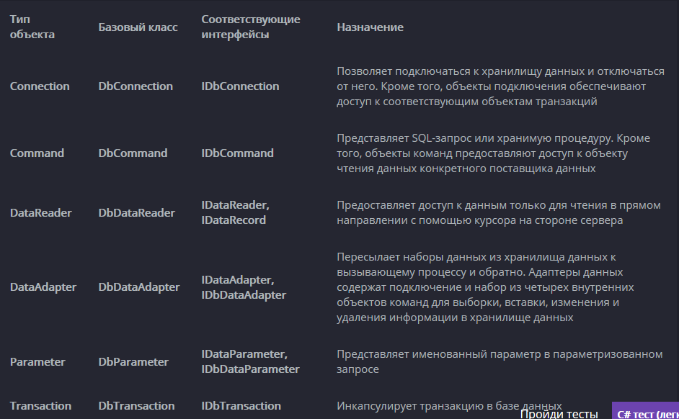

Класс DataSet в ADO.NET специально сконструирован для доступа к данным независимо от источника данных. DataSet содержит коллекцию одного или нескольких объектов DataTable, состоящих из строк и столбцов данных, а также первичный ключ, внешний ключ, ограничение и связанные сведения о данных в объектах DataTable.

У объектов подключения .NET имеется форматированная строка подключения, которая содержит ряд пар имя/значение, разделенных точками с запятой. Эта информация содержит имя машины, к которой нужно подключиться, необходимые параметры безопасности, имя базы данных на этой машине и другую информацию, зависящую от поставщика.

